SREDA, 22.4.2020
SLJ – Martin je zbolel – odgovori na vprašanja
Dvakrat preberi besedilo. Pripoveduj si, kaj vse si si zapomnil.
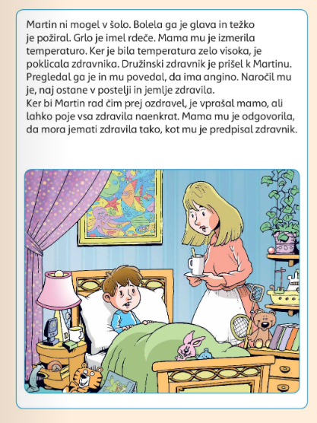
Odpri DZ – 115 in v lepih povedih odgovori na vprašanja. Piši z malimi tiskanimi črkami.
Pri nalogi 3 napiši, kaj se je potem dogajalo z Martinom (koliko časa se je zdravil, kako se je zdravil, ali ga je kdo obiskal…).
Ustno odgovori: Katere bolezni si že imel/a? Kako si se zdravil/a? Kako si se počutil/a kot bolnik/bolnica?

SLJ - Velika pisana črka : C, Č, E
Oglej si pravilen zapis črk in nato vadi v zvezek (po dve vrstici).
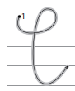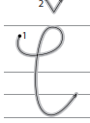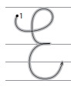
https://www.lilibi.si/solska-ulica/slovenscina/dezela-abc/pisane-crke/c/kako-napisemo-to-crko
https://www.lilibi.si/solska-ulica/slovenscina/dezela-abc/pisane-crke/cc/kako-napisemo-to-crko
https://www.lilibi.si/solska-ulica/slovenscina/dezela-abc/pisane-crke/e/kako-napisemo-to-crko
Preberi besede na listu in v zvezek prepiši samo priimke.
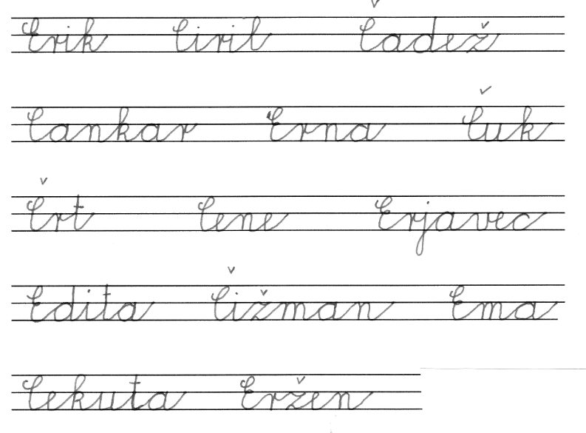

MAT – Utrjevanje odštevanja
Računaj račune v DZ – 106, naloga 11 in stran 107, naloga 13, 14.
Če želiš, lahko računaš tudi spodnje račune (govori si postopek).
48 – 24 = |  | 78 – 32 = |  | 56 – 35 =
20 4
96 – 24 = |  | 86 – 32 = |  | 89 – 36 =
89 – 24 = |  | 94 – 32 = |  | 74 – 22 =
77 – 24 = |  | 67 – 32 = |  | 67 – 56 =
35 – 24 = |  | 74 – 32 = |  | 88 – 67 =
87 – 24 = |  | 99 – 32 = |  | 57 – 33 =
56 – 24 = |  | 77 – 32 = |  | 49 – 12 =

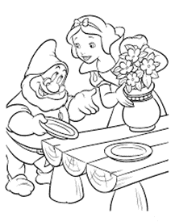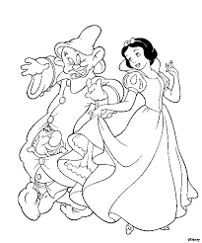

ŠPO – Vadba po postajah
Na vsaki postaji (vsako nalogo) delaš po dvajset sekund (šteješ do 20). Ko prideš do konca, naloge ponoviš še enkrat.

Vaje lahko opravljaš tudi, ko narediš na primer SLJ, MAT….
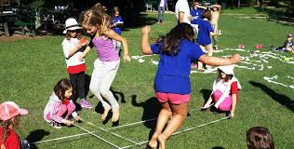
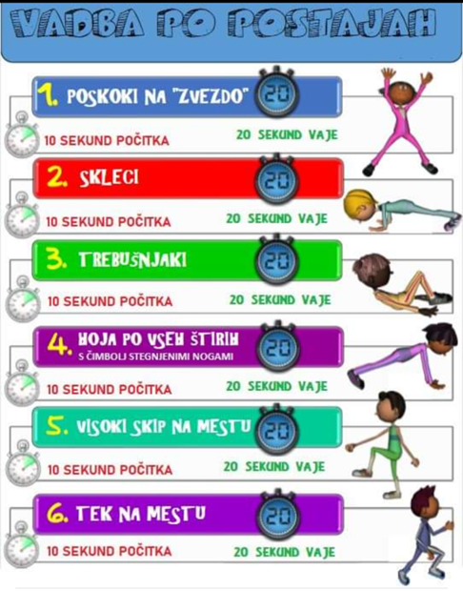
Treniraj preskakovanje kolebnice (če jo imaš) in bočno sonožno preskakovanje nizke ovire (lahko le položiš palici ali elastiko in delaš visoke bočne poskoke).

Rešitve.
48 – 24 = 24 |  | 78 – 32 = 46 |  | 56 – 35 = 21
96 – 24 = 72 |  | 86 – 32 = 54 |  | 89 – 36 = 53
89 – 24 = 65 |  | 94 – 32 = 62 |  | 74 – 22 = 52
77 – 24 = 53 |  | 67 – 32 = 35 |  | 67 – 56 = 11
35 – 24 = 11 |  | 74 – 32 = 42 |  | 88 – 67 = 21
87 – 24 = 63 |  | 99 – 32 = 67 |  | 57 – 33 = 24
56 – 24 = 32 |  | 77 – 32 = 45 |  | 49 – 12 = 37

